ACTIVIDAD | AREA /ASIGNATURA | GRADO: | PERÍODO
PLAN DE MEJORAMIENTO | MATEMATICAS - GEOMETRIA | CUARTO | SEGUNDO PERIODO 2025
NOMBRE DEL ESTUDIANTE
DESEMPEÑOS: Utiliza las fracciones como parte de un todo, como medida y como operador, y establecer relaciones entre las fracciones.
Ubica las coordenadas en el plano cartesiano
Soluciona los problemas matemáticos con operaciones básicas

SI ERES CAPAZ DE AFRONTAR CADA COMPROMISO, ENTOCES SERAS UNA GRAN PERSONA.
Observación general: para el desarrollo del plan de mejoramiento se debe alcanzar el nivel de desempeño básico de acuerdo a la fecha y condiciones establecidas. Superado el plan mejoramiento se asignará una nota máxima de 3.0 de lo contrario queda la nota que ya estaba asignada en el periodo

Sustentación en tiempo de clase
Las asesorías se brindan en tiempo de clase
INSTRUCTIVO:
Para la recuperación se debe resolver el taller en hojas de block, con letra clara y legible, a mano sin tachones, debe llevar una portada con los datos claros del estudiante, área grado y a quien va dirigido

Fecha de entrega: Primero de septiembre
Sustentación: 3 de septiembre.

- Taller escrito (20%)
- Puntualidad para la entrega, presentación y desarrollo de las actividades. (20%)
- Sustentación oral o escrita (es decir la justificación) (60%).

DESARROLLODEL TALLER.

- Consulta qué es una fracción y escribe 5 ejemplos

- Consulta qué son los fraccionarios propios e impropios diga 5 ejemplos y dibújelos

- Escribe la fraccion que representa la parte coloreada y contesta
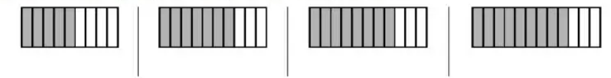

- Qué es la recta numérica, dibújela y que partes la componen.

4 representa en la recta numérica abajo ubica los puntos según las coordenadas y responde

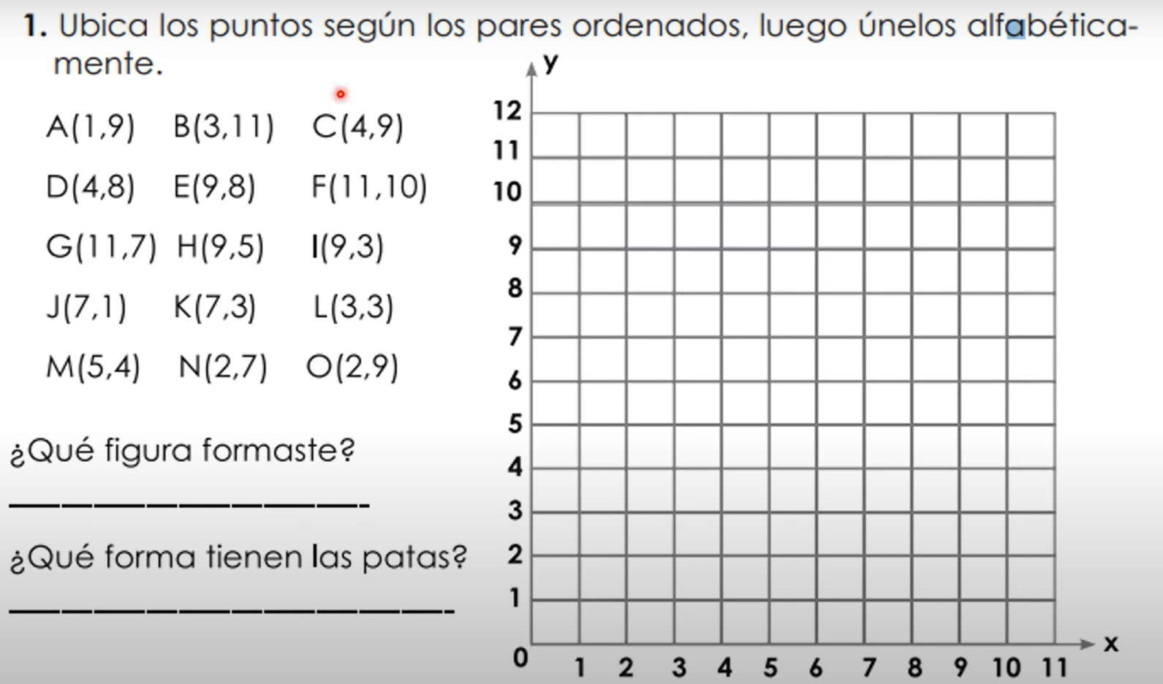

- Observa y resuelve. Lee bien las indicaciones
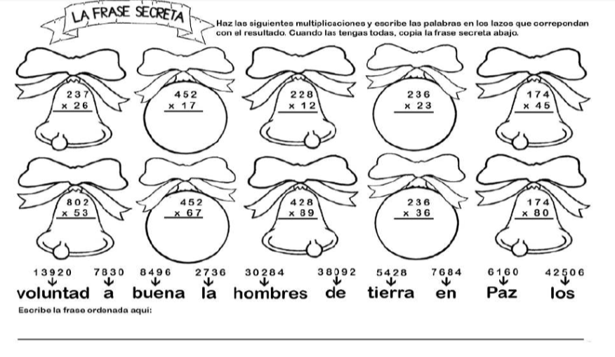

Resuelve las multiplicaciones Y RELACIONA la suma con la multiplicacion (debes manejar bien las tablas)

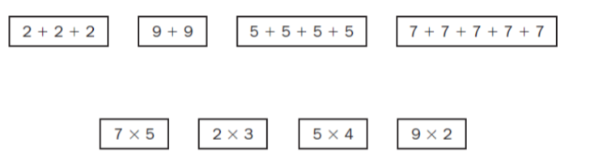
- Lee con atencion los problemas y resuelve en una hoja aparte y pegala al trabajo.

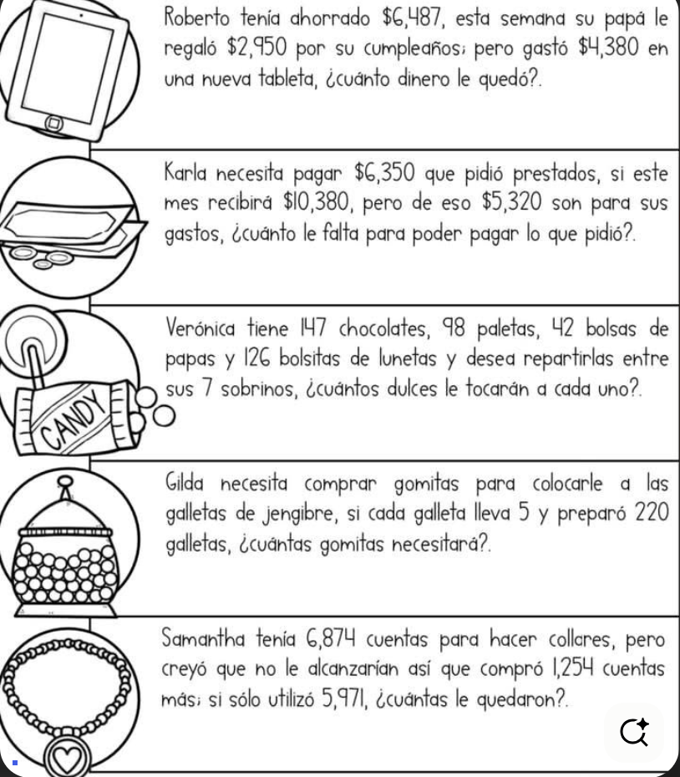

- Calcula las siguientes divisiones, diga si es exacta o inexacta
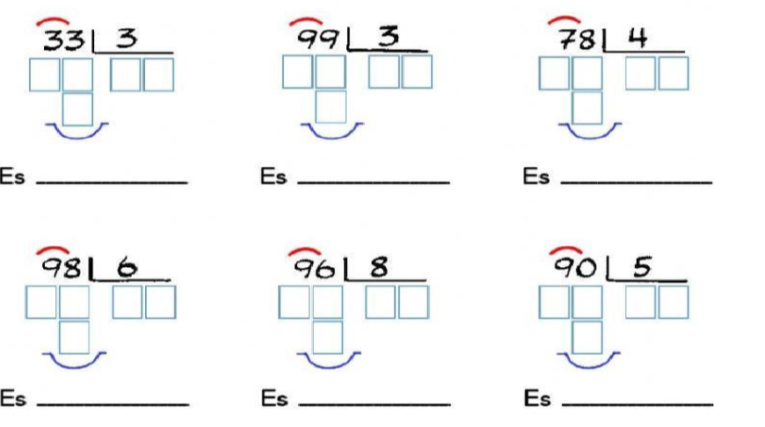

- Resuelve las sumas y colorea el robot de acuerdo al resultado.

